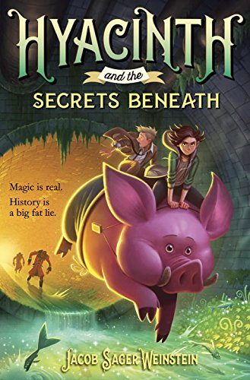
中文书名：《雅辛托斯和隐秘的地下世界》
英文书名：Hyacinth and the Secrets Beneath
作 者：Jacob Sager Weinstein
出 版 社：Random House Inc
代理公司：Rights People/ANA/Cindy
出版日期：2017年5月
代理地区：中国大陆、台湾
审读资料：电子稿/样书
页 数：304页
类 型：9-12岁儿童文学

内容简介：

一部节奏紧凑、风趣的系列，故事设定在当代的伦敦（在伦敦的地底下）。

当妈妈决定举家迁往英格兰的时候，12岁的雅辛托斯·海沃德觉得生活已经无比糟糕了。后来她意外地释放了一条在伦敦地底下流淌着的被施了魔法的河流的力量，然后她发现自己卷入了一场秘密的冲突中，这场冲突可以追溯到几个世纪以前。

如今，为了防止第二场“大火灾”，她不得不在城市的杂乱无章的下隧道系统的某一处取回一滴充满魔力的水滴…而这是简单的一部分。困难的那部分将会是找出那个一路上值得相信的人。是她那个尖酸刻薄且神秘强壮的老邻居？还是那个在可以的适当时刻持续出现的英俊男孩？还是那个穿浴袍的巨型猪？还是穿着皇家邮政制服的笨重怪物？最后，如果雅辛托斯（伦敦市）打算逃过此劫，她必须依靠那个最奇怪最不可能的人物：她自己的母亲。

这一部节奏紧凑、古怪的冒险故事是对《爱丽丝梦游仙境》（ALICE IN WONDERLAND）的怀念，在这部作品中，雅各布·赛杰·温斯坦（Jacob Sager Weinstein）给我们带来了伦敦充满魔幻的一面，也将它的河流赋予了生命。《雅辛托斯和隐秘的地下世界》是三部曲中的第一部，第二部、第三部将分别于2018年、2019年出版问世。

作者简介：

雅各布·赛杰·温斯坦（Jacob Sager Weinstein）曾经为《纽约客》、HBO和BBC撰稿。他曾两次得到编剧工会奖提名，一次获奖。他与妻子和孩子居住在伦敦，靠近这个城市地底下流淌的秘密河流之一。一旦有什么疑问，他总是相信是那只穿着浴袍的巨型猪造成的。

谢谢您的阅读！
请将回馈信息发至：李馥辰(Cindy Li)
安德鲁﹒纳伯格联合国际有限公司北京代表处
北京市海淀区中关村大街甲59号中国人民大学文化大厦1705室, 邮编：100872
电 话：010-82509406
传 真：010-82504200
Email：Cindy@nurnberg.com.cn
网 站：Http://www.nurnberg.com.cn
新浪微博：http://weibo.com/nurnberg
豆瓣小站：http://site.douban.com/110577/


